С РАННЕГО ВОЗРАСТА НЕОБХОДИМО РАЗВИВАТЬ МЕЛКУЮ МОТОРИКУ РУК РЕБЁНКА

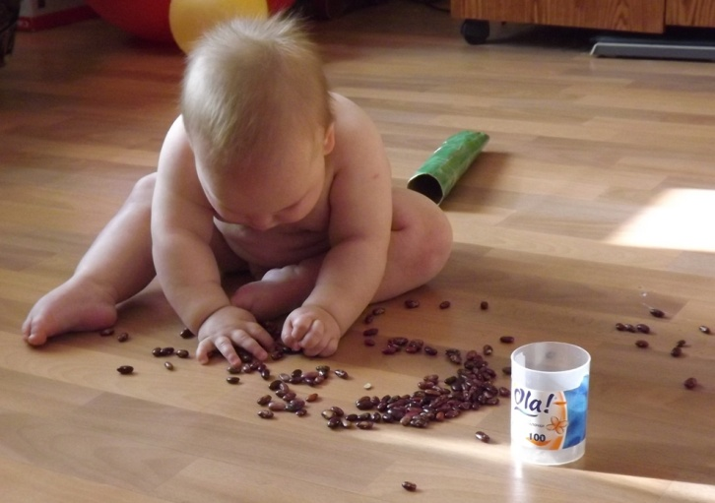

Что позволит:
-овладеть навыками письма, рисования, ручного труда, что в будущем поможет избежать многих проблем школьного обучения;
-лучше адаптироваться в практической жизни;
-научиться понимать многие явления окружающего мира

Средства развития мелкой моторики
- пластилин;
- крупа, бусы, пуговицы;
-песок;
-природный материал;
-шнуровки, нитки;
-карандаши, счётные палочки;
- бумага;
-вода

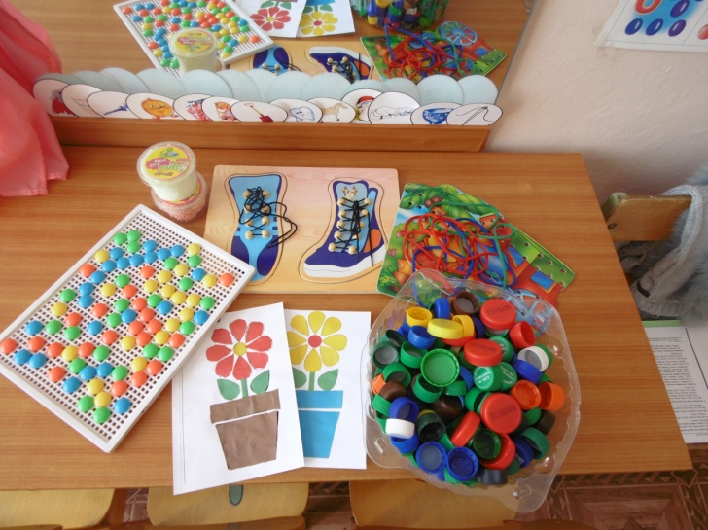

Муниципальное бюджетное дошкольное образовательное учреждение детский сад « Светлячок»
Смоленского района Смоленской области
Консультация для родителей

Развитие мелкой моторики как средство развития речи

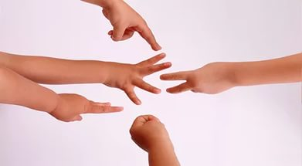

Разработала :
Свистунова Мария Игоревна
Учитель-логопед

«Ум ребёнка находится на кончиках его пальцев»
В.А. Сухомлинский

«Движения руки всегда тесно связаны с речью и способствуют её развитию»
В.М. Бехтерев

«Рука является вышедшим наружу головным мозгом»
И. Кант

Зачем нужно развивать мелкую моторику?

- Развитие мелкой моторики ребёнка- тонких движений кистей и пальцев рук - один из показателей психического развития ребёнка.
- Высокий уровень развития мелкой моторики свидетельствует о функциональной зрелости коры головного мозга и о психологической готовности ребёнка к школе.
- Мелкая моторика – основа развития психических процессов: внимания, памяти, восприятия, мышления и речи.

Конечно, развитие мелкой моторики- не единственный фактор, способствующий развитию речи. Если у ребёнка будет прекрасно развита моторика, но с ним не будут разговаривать, то и речь ребёнка будет не достаточно развита.

Для этого необходимо:
-много общаться с ребёнком;
-стимулировать общение вопросами, просьбами;
- читать книги;
- рассказывать обо всём, что его окружает;
-показывать картинки;

И ПЛЮС К ЭТОМУ
РАЗВИВАТЬ МЕЛКУЮ МОТОРИКУ РУК РЕБЁНКА.

ЖЕЛАЮ УСПЕХОВ!!!

